企画書３
FAX送信先：長与町健康保険課 德永宛
FAX番号：095-883-2061
E-mail：kenkou21@nagayo.jp

分類 該当のところに○を記入してください。 |  | 上限金額（税込） | 賞品設定の上限  - 1枚目のみ  - 2枚目あり  〆切 令和7年7月３1日（木）
 | ①長与町健康づくり推進連携協定締結事業所 | 25,000円 | 2品
 | ②県公式アプリ「歩こーで！」協力店 | 25,000円 | 2品
 | ③県指定の健康づくり応援の店 | 20,000円 | 1品
 | ④健康づくり強化期間協力事業所（過去協力含む） | 20,000円 | 1品
※現在していなくても今年度中に実施予定の場合にも○してください。
１．事業所情報について （＊は必須。他は前年度提出されており、変更なければ空欄で可）
＊個人・団体名
所在地 | 〒
代表者名 |  | ＊担当者名
＊電話番号 |  | ＊担当者連絡先
＊FAX |  | ＊担当者e-mail
事業所ロゴ | □ 以前提供した物と同じで可 □ 新たに提供 □ ホームページで取得
ホームページ等 | URL

２．賞品設定計画について 賞品 品 予定賞品総額 円
商品名 |  |  | 当選人数 |  |  | 人
単価（税込） |  | 円 | 合計（税込） |  |  | 円
賞品表示名
賞品PR
その他注意事項
受取場所・日時等補足
賞品写真 | □ 以前提供した物と同じで可  □ 新たに提供  □ ホームページで取得 | 引換開始（1/20以降）^{※2}
賞品写真 | □ 以前提供した物と同じで可  □ 新たに提供  □ ホームページで取得 | 引換期限（2/19まで）^{※2}
※1 ２つめの賞品については2枚目に記載をお願いします。
※2 引換期間は上記期間内で3週間以上設定してください。

暴力団排除に  係る誓約書 | 自己及び本事業実施主体の構成員等は、次の各号のいずれにも該当しません。  また、事業実施主体の運営に対し、次の各号のいずれのものも関与しておりません。  (1) 暴力団（暴力団員による不当な行為の防止等に関する法律（平成3年法律第77号）第2条第2号に規定する暴力団をいう。）  (2) 暴力団員（同法第2条第6号に規定する暴力団員をいう。）  (3) 前２号と密接な関係を有する者その他町長が認めるもの | 確認後下に✔

（2枚目）

２つめの賞品
商品名 |  |  | 当選人数 |  |  | 人
単価（税込） |  | 円 | 合計（税込） |  |  | 円
賞品表示名
アプリに表示させる内容
賞品PR
その他注意事項
受取場所・日時等補足
賞品写真 | □ 以前提供した物と同じで可  □ 新たに提供  □ ホームページで取得 | 引換開始（1/20以降）※
賞品写真 | □ 以前提供した物と同じで可  □ 新たに提供  □ ホームページで取得 | 引換期限（2/19まで）※

~健康づくりアプリ「歩こーで！」での抽選応募画面の例~
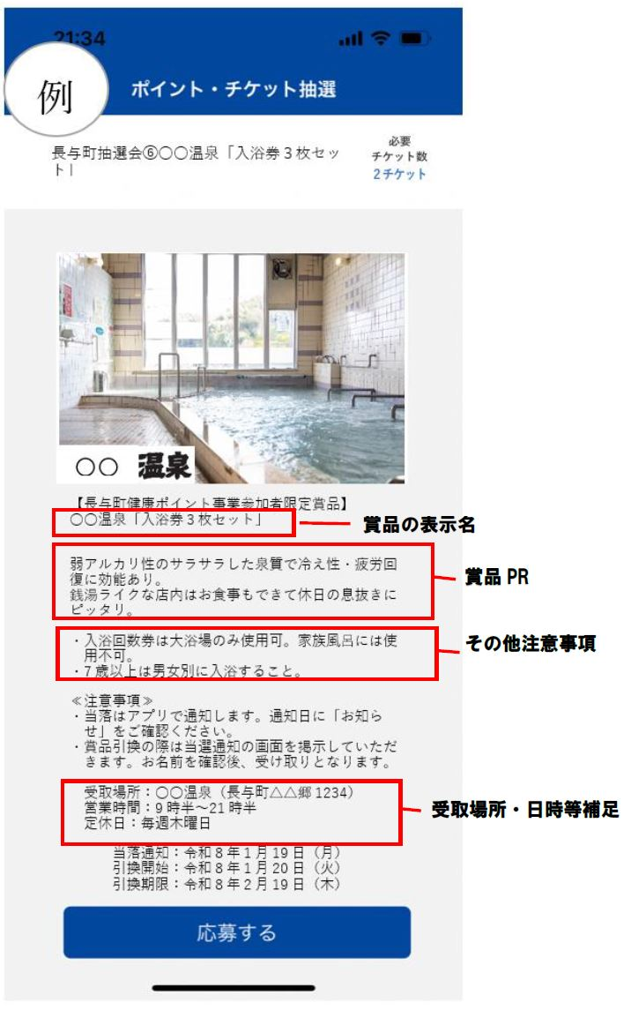

WEB回答
の場合こちら

